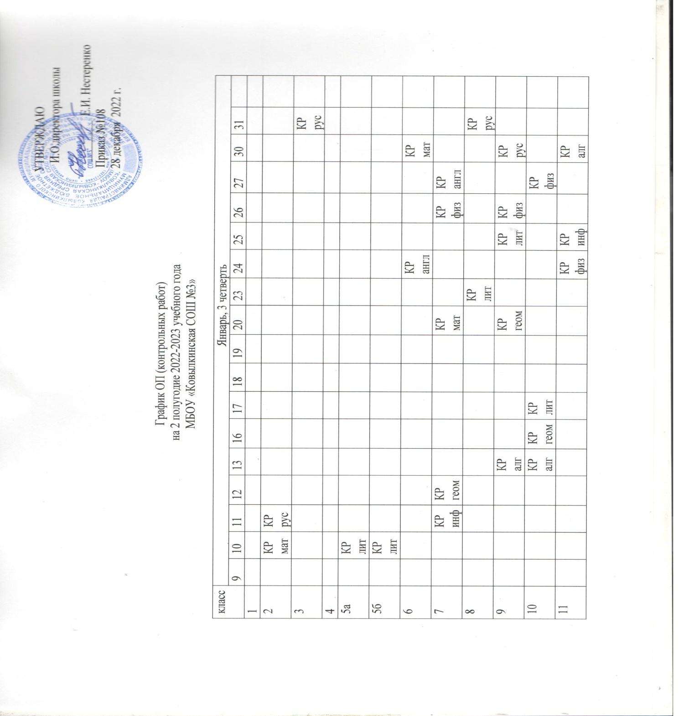

|  |  |  |  |  |  |  |  |  |  |  |  |  |  |  |  |  |  |  |  |
| --- | --- | --- | --- | --- | --- | --- | --- | --- | --- | --- | --- | --- | --- | --- | --- | --- | --- | --- | --- |
| класс | февраль, 3 четверть | | | | | | | | | | | | | | | | | | |
| 1 | 2 | 3 | 6 | 7 | 8 | 9 | 10 | 13 | 14 | 15 | 16 | 17 | 20 | 21 | 22 | 24 | 27 | 28 |
| 1 |  |  |  |  |  |  |  |  |  |  |  |  |  |  |  |  |  |  |  |
| 2 |  |  |  |  |  | КР  рус |  |  | КР  мат |  |  |  |  |  |  |  |  |  |  |
| 3 |  |  |  | КР  мат |  |  |  |  |  |  |  |  |  |  |  |  |  |  |  |
| 4 |  |  |  |  |  |  |  |  |  |  |  |  |  |  |  |  |  |  |  |
| 5а | КР  рус | КР  мат |  |  |  |  |  |  |  |  |  |  |  |  |  | КР  рус | КР  мат |  |  |
| 5б | КР  рус | КР  мат |  |  |  |  |  |  |  |  |  |  |  |  |  | КР  рус | КР  мат |  |  |
| 6 |  |  |  |  | КР  рус |  |  |  |  |  | КР  мат |  | КР  Р.рус |  |  |  |  |  | КР  рус |
| 7 | КР  рус |  |  |  |  |  |  |  |  |  | КР  алг |  |  |  | КР  геом |  | КР  физ |  |  |
| 8 | КР  инф |  | КР  алг |  | КР  геом |  |  |  |  |  |  |  |  |  |  | КР  Р.рус | КР  алг |  |  |
| 9 |  |  |  |  | КР  алг |  |  |  |  | КР  Р.рус |  |  |  |  |  |  | КР  геом | КР  алг |  |
| 10 |  |  |  |  | КР  рус | КР  алг |  |  |  |  |  |  | КР  физ |  | КР  аст | КР  инф |  | КР  геом |  |
| 11 |  |  |  |  |  |  |  |  |  | КР  геом |  |  |  |  |  |  | КР  алг |  |  |

|  |  |  |  |  |  |  |  |  |  |  |  |  |  |  |  |  |  |  |
| --- | --- | --- | --- | --- | --- | --- | --- | --- | --- | --- | --- | --- | --- | --- | --- | --- | --- | --- |
| класс | март, 3 четверть | | | | | | | | | | | | | | | | | |
| 1 | 2 | 3 | 6 | 7 | 9 | 10 | 13 | 14 | 15 | 16 | 17 | 20 | 21 | 22 | 23 | 24 |  |
| 1 |  |  |  |  |  |  |  |  |  |  |  |  |  |  |  |  |  |  |
| 2 |  |  |  |  |  |  |  |  |  |  |  |  |  |  | КР  мат | КР  рус |  |  |
| 3 |  |  |  |  |  |  |  |  |  | КР  рус |  |  | КР  мат |  |  |  |  |  |
| 4 |  |  |  |  |  |  |  |  |  | КР  рус | КР  мат |  |  |  |  |  |  |  |
| 5а |  |  |  |  |  |  |  |  |  |  |  |  |  | КР  мат |  |  |  |  |
| 5б |  |  |  |  |  |  |  |  |  |  |  |  |  | КР  мат |  |  |  |  |
| 6 |  |  | КР  Р.рус | КР  общ | КР  мат |  |  |  |  |  |  |  |  |  |  | КР  мат |  |  |
| 7 | КР  рус |  |  | КР  алг |  |  |  |  |  |  | КР  геом | КР  физ |  |  |  | КР  рус |  |  |
| 8 | КР  Р.р.л |  |  |  | КР  инф |  |  |  |  | КР  алг |  |  | КР  рус | КР  геом |  |  | КР  физ |  |
| 9 | КР  физ |  |  |  |  |  |  |  | КР  алг |  |  |  |  | КР  рус | КР  инф | КР  геом |  |  |
| 10 |  |  |  | КР  ист | КР  рус |  |  |  |  |  |  | КР  физ |  |  |  |  |  |  |
| 11 |  |  |  |  | КР  инф |  |  | КР  физ |  |  |  |  |  |  | КР  алг |  |  |  |

|  |  |  |  |  |  |  |  |  |  |  |  |  |  |  |  |  |  |  |  |  |
| --- | --- | --- | --- | --- | --- | --- | --- | --- | --- | --- | --- | --- | --- | --- | --- | --- | --- | --- | --- | --- |
| класс | апрель, 4 четверть | | | | | | | | | | | | | | | | | | | |
| 3 | 4 | 5 | 6 | 7 | 10 | 11 | 12 | 13 | 14 | 17 | 18 | 19 | 20 | 21 | 24 | 25 | 26 | 27 | 28 |
| 1 |  |  |  |  |  |  |  |  |  |  |  |  |  |  |  |  |  |  |  |  |
| 2 |  |  |  |  |  |  |  |  |  |  |  | КР  рус |  |  |  |  |  | КР  мат |  |  |
| 3 |  |  |  |  |  |  |  |  | КР  рус |  |  | КР  мат |  |  |  |  |  |  |  |  |
| 4 |  |  |  |  |  |  |  |  |  |  |  |  |  |  |  |  |  |  |  |  |
| 5а |  |  |  |  |  |  | КР  рус |  |  |  |  |  |  | КР  мат |  |  |  |  |  |  |
| 5б |  |  |  |  |  |  | КР  рус |  |  |  |  |  |  | КР  мат |  |  |  |  |  |  |
| 6 |  |  |  |  | КР  алг | КР  рус |  |  |  |  |  |  | КР  мат |  |  |  |  | КР  алг |  |  |
| 7 |  |  |  |  |  |  |  |  |  |  |  |  |  |  |  |  |  |  |  |  |
| 8 |  |  |  |  |  |  |  |  |  |  |  |  | КР  алг |  | КР  лит | КР  рус |  |  | КР  физ |  |
| 9 |  |  |  |  |  |  |  |  |  | КР  физ |  |  |  |  | КР  алг | КР  рус |  | КР  ист |  |  |
| 10 |  |  |  |  | КР  алг |  |  |  |  |  |  | КР  лит |  |  | КР  физ |  |  |  | КР  аст |  |
| 11 |  |  |  |  |  |  |  |  |  | КР  алг |  | КР  геом |  |  | КР  рус |  |  | КР  инф |  |  |

|  |  |  |  |  |  |  |  |  |  |  |  |  |  |  |  |  |  |  |  |  |
| --- | --- | --- | --- | --- | --- | --- | --- | --- | --- | --- | --- | --- | --- | --- | --- | --- | --- | --- | --- | --- |
| класс | май, 4 четверть | | | | | | | | | | | | | | | | | | | |
| 2 | 3 | 4 | 5 | 10 | 11 | 12 | 15 | 16 | 17 | 18 | 19 | 22 | 23 | 24 | 25 | 26 | 29 | 30 | 31 |
| 1 |  |  |  |  |  |  |  |  |  |  |  |  |  |  |  |  |  |  |  |  |
| 2 |  |  |  |  |  |  |  |  |  |  | КР  мат |  |  |  |  | КР  рус |  |  |  |  |
| 3 |  |  |  |  |  |  |  |  | КР  мат | КР  рус |  |  |  |  |  |  |  |  |  |  |
| 4 |  |  |  |  |  |  |  |  |  | КР  мат |  |  | КР  рус |  |  |  |  |  |  |  |
| 5а |  |  |  |  |  | КР  мат |  |  | КР  лит |  |  |  |  |  | КР  рус |  | КР  мат |  |  |  |
| 5б |  |  |  |  |  | КР  мат |  |  | КР  лит |  |  |  |  |  | КР  рус |  | КР  мат |  |  |  |
| 6 |  |  |  |  |  | КР  мат | КР  Р.р.л |  |  | КР  рус | КР  общ | КР  Р.рус |  |  |  |  | КР  мат |  |  |  |
| 7 |  | КР  рус | КР  физ |  | КР  геом |  |  |  |  |  |  |  | КР  Р.рус | КР  физ | КР  алг | КР  инф | КР  рус |  |  |  |
| 8 |  |  |  |  | КР  алг |  |  |  |  | КР  Р.р.л |  | КР  геом | КР  лит | КР  рус | КР  Р.рус | КР  инф | КР  алг | КР  физ |  |  |
| 9 |  |  |  |  |  |  |  |  | КР  алг | КР  рус |  | КР  физ | КР  лит |  | КР  инф |  |  |  |  |  |
| 10 |  | КР  инф |  |  | КР  лит | КР  геом |  | КР  алг |  |  |  |  | КР  физ | КР  рус | КР  ист | КР  инф | КР  общ | КР  аст |  |  |
| 11 |  |  |  |  |  |  |  | КР  алг | КР  геом | КР  рус |  |  |  | КР  физ | КР  инф |  |  |  |  |  |